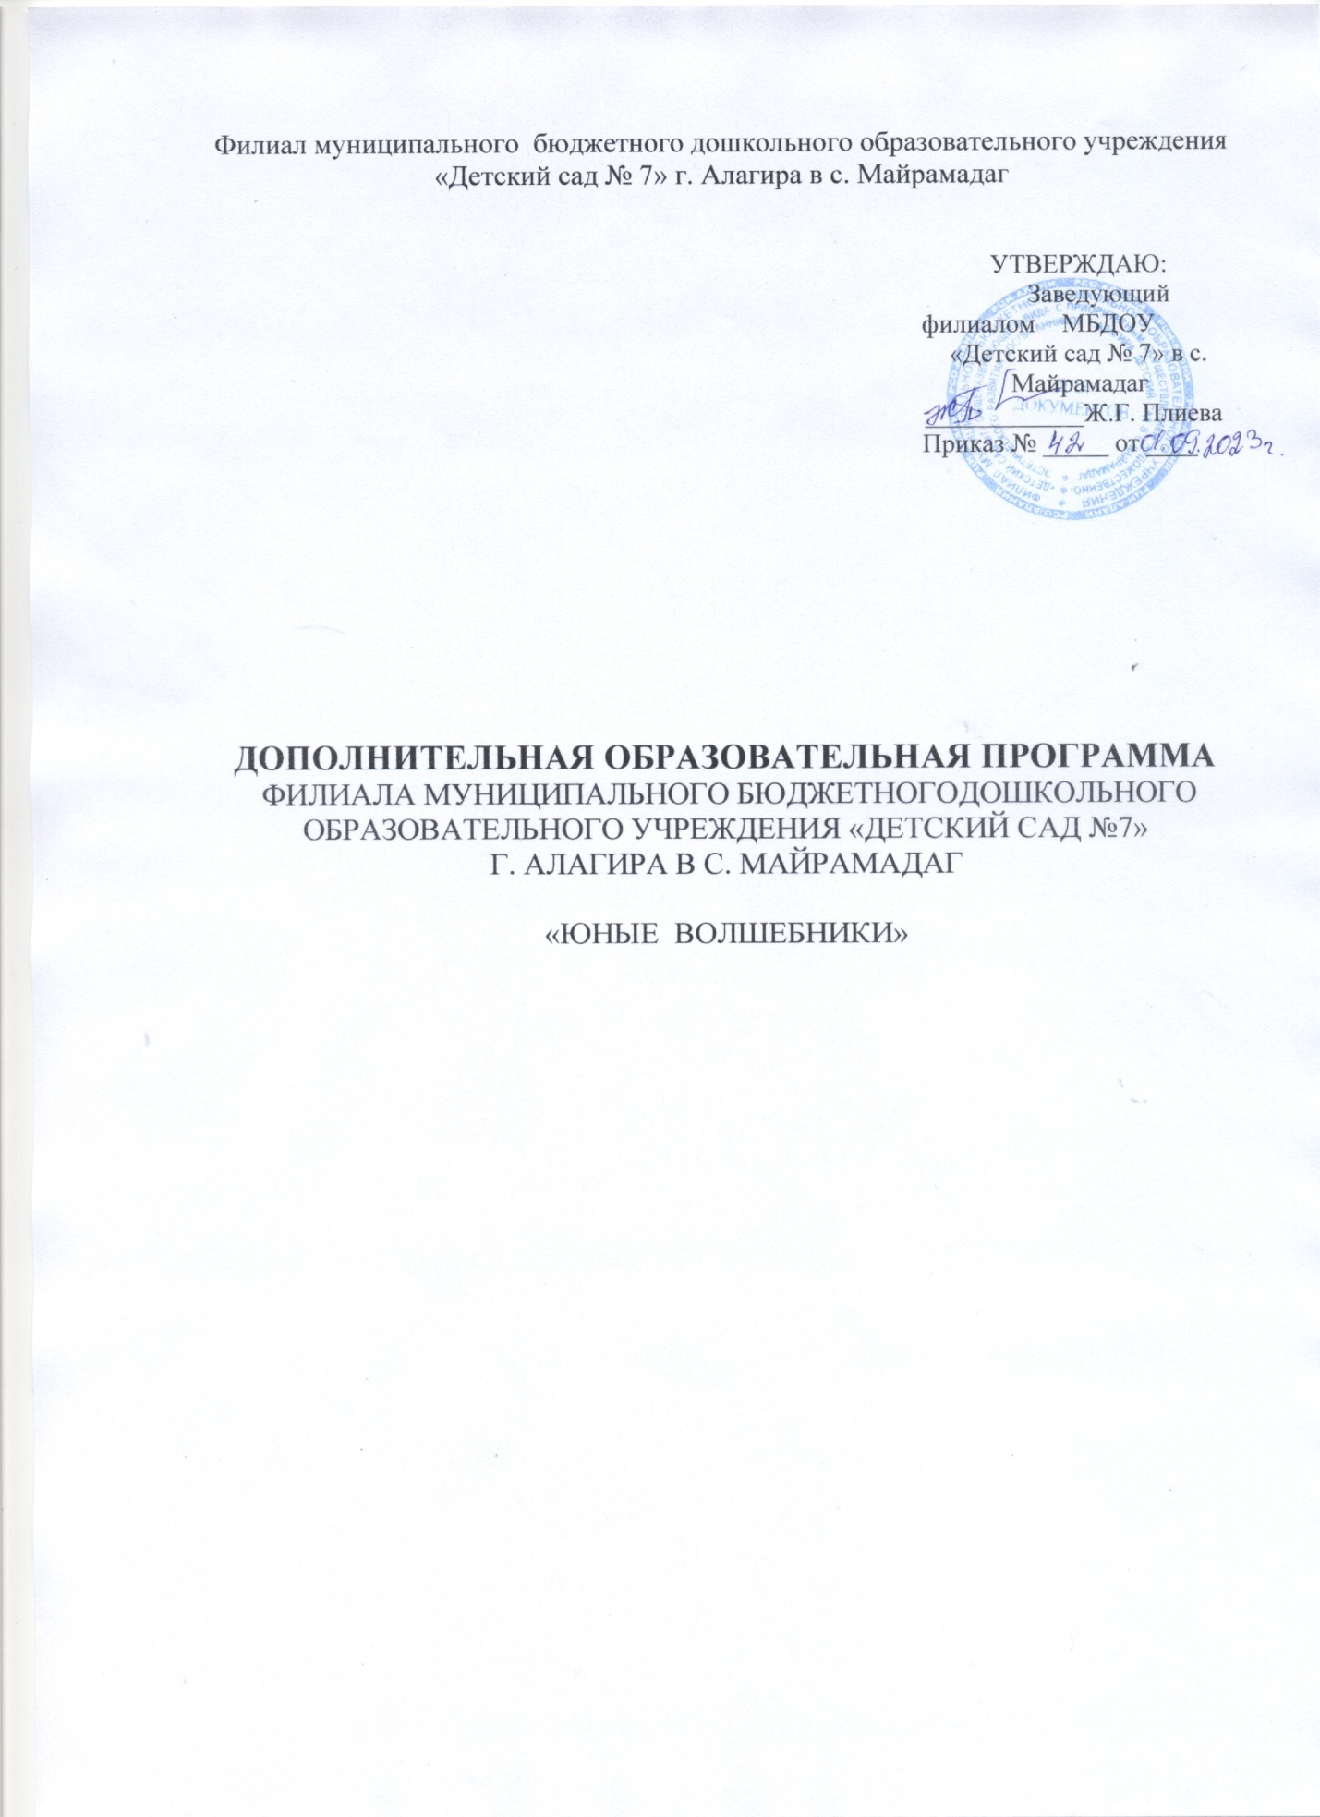

Описание кружка: Художественное творчество детей из бросового материала позволяет развить не только художественный вкус, творческое воображение, но и формирует основы экологической культуры. Мир вещей вокруг нас очень разнообразен. Это - пластиковые бутылки, пробки, футляры, коробки, пуговицы, бусы и т. д. Мы взрослые стараемся побыстрее избавиться от этого и выбросить, но оказывается этим предметам можно дать вторую жизнь, если вложить фантазию и воображение и научить этому детей. Уже использованный предмет-бутылку не выбрасывается, а превращается в полезную вещь или поделку. Задача взрослого, раскрыть потенциал творческих возможностей каждого ребенка, научить испытывать чувство удовлетворения от результата своей работы. От поделки до произведения искусства один шаг.
Проблема формирования интереса к конструированию у детей дошкольного возраста занимает значимое место в дошкольной педагогике. Так как, разнообразное конструктивное творчество дает возможность детям не только познавать окружающий мир, но и всесторонне развивать свои способности. Конструирование в процессе обучения - средство углубления и расширения полученных теоретических знаний и развития творческих способностей, изобретательных интересов.
Само слово конструирование (от лат. construo - строю, создаю) обозначает построение вообще, приведение в определенное взаимоположение различных предметов, частей, элементов. Детское конструирование обозначает процесс сооружения построек, таких конструкций, в которых предусматривается взаимное расположение частей и элементов, способы их соединения. Как правило, процесс конструирования проходит в форме игры, дабы заинтересовать дошкольника.
Актуальность кружка:
Актуальностью данной темы является разностороннее развитие ребёнка через реализацию его потенциальных возможностей.
В настоящее время возникает необходимость позаботиться об укреплении связи ребёнка с природой и культурой, трудом и искусством. Работа с природным и бросовым материалом помогает развивать фантазию, воображение, прививает любовь к прекрасному, чувство формы и цвета, аккуратность, трудолюбие. Занимаясь конструированием из природного и бросового материала, ребёнок ближе знакомится с растительным миром, вовлекается в наблюдение за природными явлениями, учиться бережно относится к предметам, сделанным своими руками. Любая работа с природным и бросовым материалом: поделки из шишек, орехов или листьев, губок для посуды или пластиковых ложек – не только увлекательна, но и познавательна. Это даёт возможность ребёнку развивать собственные творческие способности, он приобщается к эстетическому восприятию.
Объект кружка: Детская творческая деятельность через использование природного и бросового материала.
Предмет кружка: Совокупность методов и приемов и средств, направленных на развитие творческой инициативности и самостоятельности в процессе изготовления поделок из природного и бросового материала.
Цель кружка:
Развитие творческой инициативности и самостоятельности у детей в процессе создания поделок из различных материалов.
Задачи кружка:
Образовательные:
- Сформировать у детей интерес к видам труда.
- Познакомить со свойствами материалов.
- Учить наклеивать готовые формы, составлять из них изображения готовых предметов, совершенствуя ориентировку на плоскости.
Развивающие:
- Развивать умение безопасно пользоваться инструментами при работе.
- Способствовать выработке навыков работы с различными материалами.
- Развивать твёрдость рук, технические навыки.
- Способствовать развитию моторики.
Воспитательные:
- Воспитывать интерес к ручному труду.
- Способствовать созданию творческих ситуаций
- Воспитывать коммуникативные способности детей.
Принципы построения педагогического процесса.
1. От простого к сложному.
2. Системность работ.
3. Индивидуального подхода.
Методы и приемы обучения.
1. Наглядные (показ педагога, пример, помощь).
2. Словесные (объяснение, описание, поощрение, убеждение, использование скороговорок, пословиц и поговорок).
3. Практические (самостоятельное и совместное выполнение поделки).
Время выполнения: 3 года
Тип кружка: познавательно – творческий
Участники кружка: дети, воспитатели, родители.
Необходимые материалы: Ракушки, камушки, листья, шишки, палочки, проволока, фантики, картон, баночки, коробочки, поролон, шишки, листья, палочки, клей, ткань, бумага, краски, ножницы, нитки, иголка, бумага, клей, ножницы, поролон, ножницы, шнурки, маркеры, цветной картон и бумага, упаковочная бумага, клей, ножницы, коробочки, бутылочки Кожа, ножницы, нитки, бусинки, бумага, клей, губки для мытья посуды, ватные диски,
Ожидаемый результат.
1. Повышение уровня познавательной активности детей, художественно - творческое развитие детей и раскрытие индивидуальных творческих способностей.
2. Осуществляя воспитательные задачи, сформировать в детях такие качества личности, как: Умение одухотворять (очеловечивать) живую и неживую природу;
3. Эффективное взаимодействие семьи и дошкольного учреждения.
4. Формирование ощущения удовлетворенности и удовольствия от совместной деятельности детей, воспитателей, родителей. Знакомство с различными материалами и их свойствами.
5. Освоение навыков работы с ножницами и клеем.
6. Развитие мелкой моторики
Правила техники безопасности при работе с различными материала и инструментами
Работай за своим рабочим местом.
Прежде чем начать работу, приготовь рабочее место правильно.
Во время работы держи рабочее место в порядке: откуда взял инструмент, туда и положи его после выполненных действий.
Нельзя брать в рот мелкие детали.
При работе с клеем будь аккуратен, при попадании клея на руки и лицо промой их водой.
При работе с ножницами, держи их параллельно столу.
Передавай ножницы только в закрытом виде кольцами вперед.
Когда режешь, держи ножницы концами от себя.
При работе не держи ножницы концами вверх.
При вырезании детали поворачивай бумагу.
Не оставляй ножницы в раскрытом виде.
Не работай ножницами с ослабленным креплением.
Береги инструменты, экономь материалы.
Закончил работу – убери рабочее место быстро и аккуратно.
Перспективный план

Тема | Содержание и методы работы | Оборудование | Дата проведения | Отметка о выполнении
Сентябрь  1. Гусеница из ватных дисков | Развивать мелкую моторику рук, развивать воображение у детей | Клей пва, гуашь, ватные диски
2.Осеннее дерево из сухих листьев | Развивать мелкую моторику, воображение. | лист бумаги с изображением силуэта дерева, клей пва, сухие листья
Октябрь  1.медвежонок из каштанов | учить детей работать с природным материалом. Развивать мелкую моторику | Каштаны разных размеров фломастеры и пластилин.
2. дом высокий и низкий (конструктор) | Учить делать постройки высоких и низких домов с помощью строительного набора. | конструктор
Ноябрь  1.Зайка из лоскутка (кукла) | Развивать мелкую моторику, воображение | Лоскуток ткани
2.Грибочек оригами | Закрепить знания о геометрических фигурах, умение детей складывать квадрат, получая прямоугольник и треугольник. Чётко проглаживать | Цветная бумага, картон, клей пва
Декабрь  1.снегири из ватных дисков | Продолжать учить детей аккуратно наклеивать детали, пользоваться клеем, закреплять знание геометрических фигур. Развивать творческие способности. | Картон синего цвета, цветная бумага, гуашь красного цвета, кисти, ватные диски, фломастеры черного цвета, ножницы, клей ПВА.
2.цепочки украшение для елки | Учить разрезать лист по линии, склеивать круги, соединять в цепочку | Цветная бумага, ножницы, клей пва
Январь  1.грузовая машина | Учить сооружать знакомую конструкцию по графической модели, соотносить её элементы с частями предмета. | конструктор
2. зимний лес (рисование манкой) | Развивать воображение, мелкую моторику | Манка, нарисованное дерево на темном фоне, клей пва
Февраль  1.танк из губки | Продолжать учить детей делать поделки из разнообразного бросового материала используя знакомые приемы работы | Цветной картон и бумага, упаковочная бумага, клей, ножницы, губки для мытья посуды
2. самолетик оригами | Совершенствовать навыки аккуратного сложения квадрата в треугольник, чётко проглаживать линии сгиба. Учить отгибать углы в противоположные стороны. | Картон, клей пва, цветная бумага
Март  1.Букет маме из ватных дисков и бусин | развивать интерес к работе с ватными дисками | Ватные диски, ножницы, бусинки
2.панно из ракушек (открытка) | учить составлять композицию из ракушек | Пластилин, картон, ракушки
Апрель  1.веточка вербы | Закреплять навыки работы с природным и бросовым материалом, развивать эстетический вкус | Веточки, вата, пластилин, клей картон
2.жучки, паучки | Закреплять у детей навыки украшения основной детали дополнительными элементами. Развивать творческое воображение | Каштаны, веточки, пластилин
Май  1.самолеты | Создание самолетов из конструктора, развитие воображения и фантазии | конструктор
2.рыбка из пуговиц | Развитие мелкой моторики воображения, фантазии | Пластиковая (картонная) тарелка, гуашь, пуговицы,  пластилин

Мониторинг
В – высокий уровень: Владеет приемами работы с различными материалами, самостоятельно определяет последовательность выполнения работы, умеет самостоятельно провести анализ поделки, использует свои конструктивные решения в процессе работы, самостоятельно находит замену одно детали другой.
С – средний уровень: не достаточно владеет приемами работы с различными материалами, с трудом определяет последовательность выполнения работы, с трудом проводит анализ поделки, не достаточно использует свои конструктивные решения в процессе работы, с трудом находит замену одно детали другой.
Н – низкий уровень: не владеет приемами работы с различными материалами, не определяет последовательность выполнения работы, не умеет самостоятельно провести анализ поделки, не использует свои конструктивные решения в процессе работы, не находит замену одно детали другой.

№ п\п | Ф.И ребенка | Владеет приемами работы с различными материалами. |  | Самостоятельно определяет последовательность выполнения работы. |  | Умеет самостоятельно провести анализ поделки. |  | Использует свои конструктивные решения в процессе работы. |  | Самостоятельно находит замену одно детали другой |  | итог
 |  | НГ | КГ | НГ | КГ | НГ | КГ | НГ | КГ | НГ | КГ | НГ | КГ

